**Учебная практика 3:**

Задание:

* Запустить проект
* Добавить XML-комментарии для всех функций
* Продемонстрировать всплывающую подсказку при вводе данной функции
* Выполнить выгрузку комментариев в XML-файл
* Отредактировать код в соответствии с соглашением о кодировании
* Для программы рассчитать метрики Джилба
* Сделать выводы

**Ход выполнения:**

* Создал новый проект, написал несколько функций для демонстрации возможностей комментирования программного кода.
* Добавил XML-комментарии для всех функций
* Всплывающая подсказка при наведение на метод:

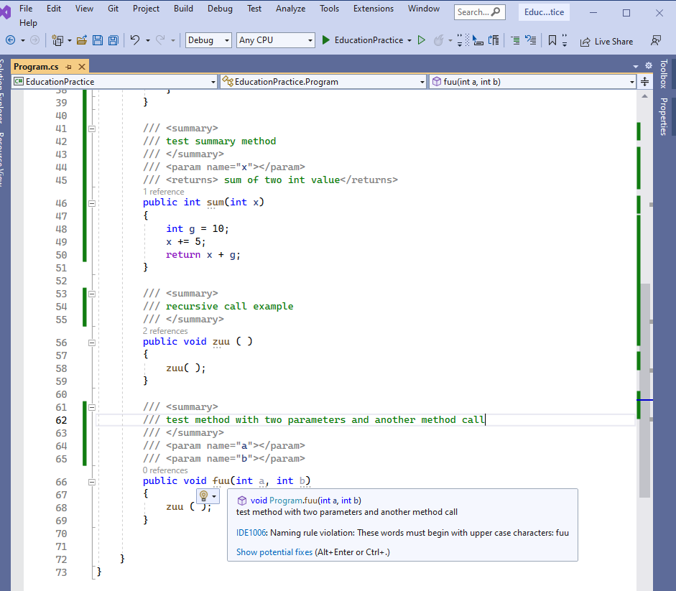

* Выполнил выгрузку комментариев в XML-файл

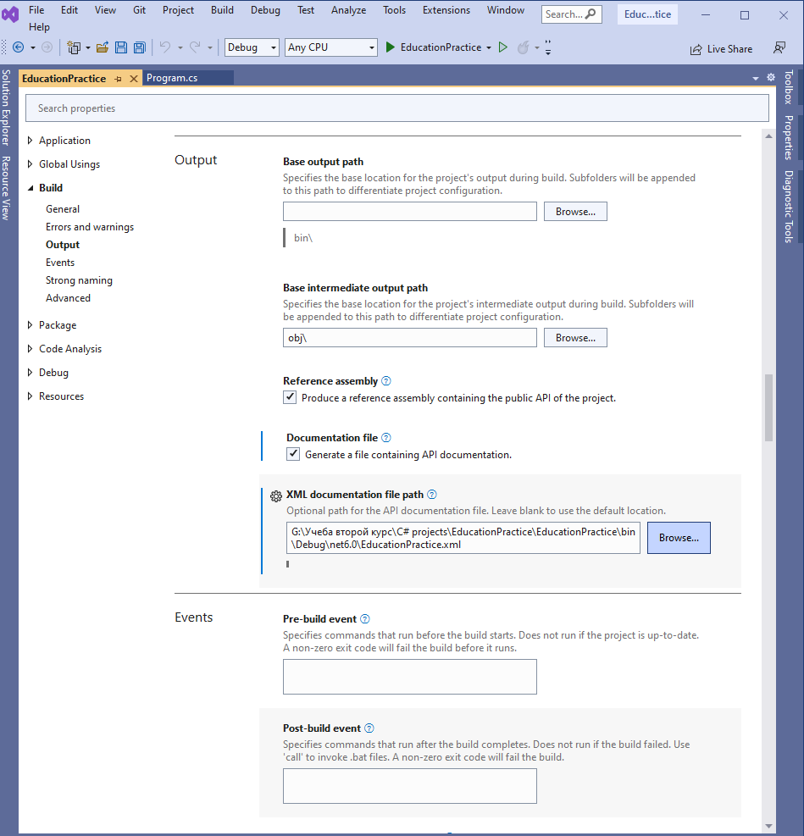

* XMl код:

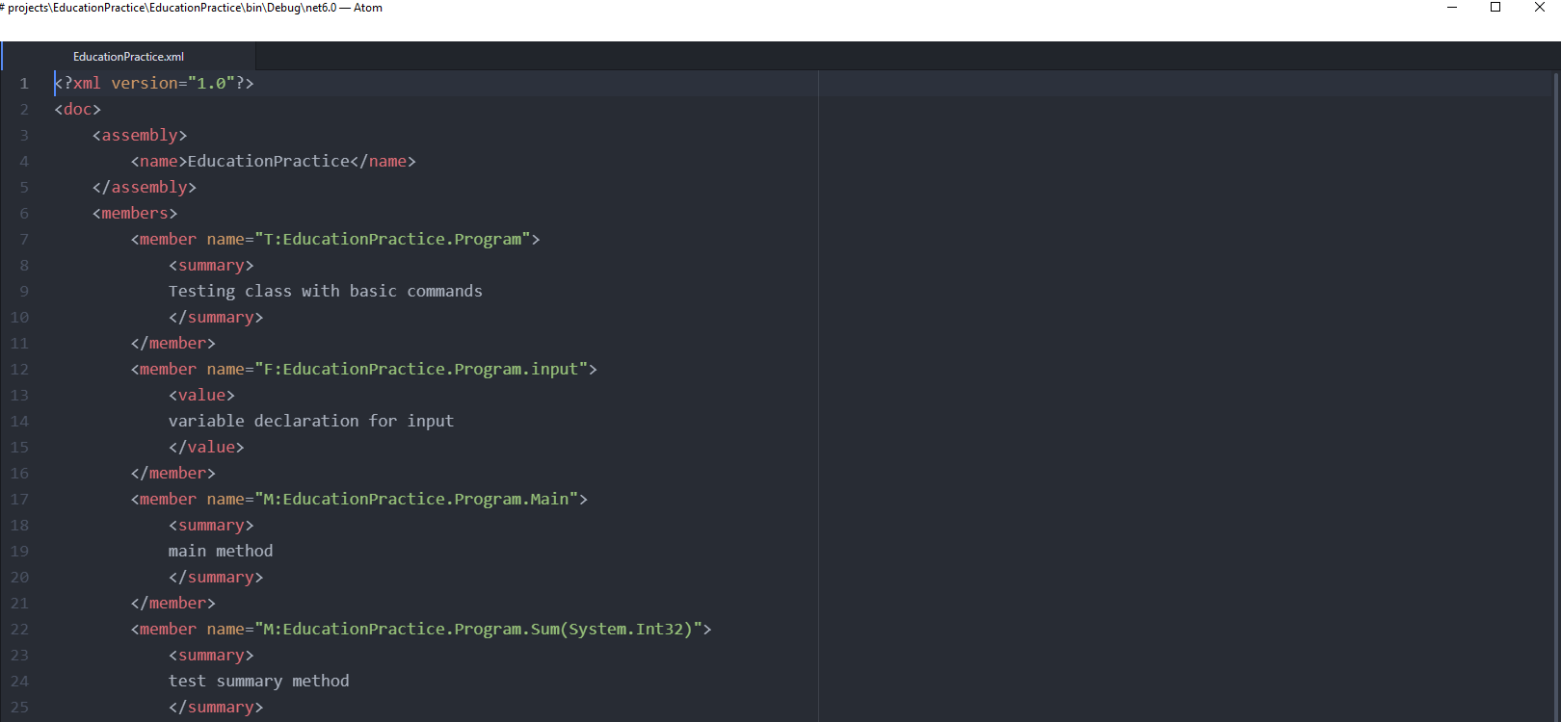

# 3.2 Соглашение о кодировании

* Внес правки в соответствии со cстандартами написания кода на языке C#

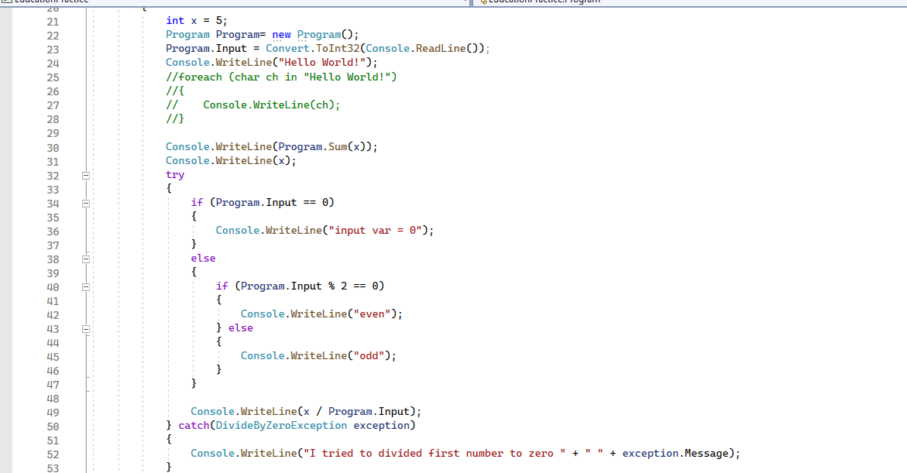

# 3.3 Анализ качества кода

Задание:

* Для программы рассчитать метрики Джилба
* Сделать выводы

--------------------------------------------------------------------------------------------------------

N = 21

CA = 4

Lloop = 0

LIF = 2

Lmod = 3

CL = 4/21 = 0.19 (CA/N)

*Вывод:*

Абсолютная сложность программы имеет минимальное значение, т.к. количество общих операторов текста программы (N) значительно превышает количество операторов условия (CA). Абсолютный уровень сложности программы – низкий.